1. **Carilah desain UI / UX dengan tema bebas. Masukan desain tersebut kedalam google doc. Cobalah identifikasi bagian-bagian yang ada pada website tersebut. (minimal 3 halaman).**

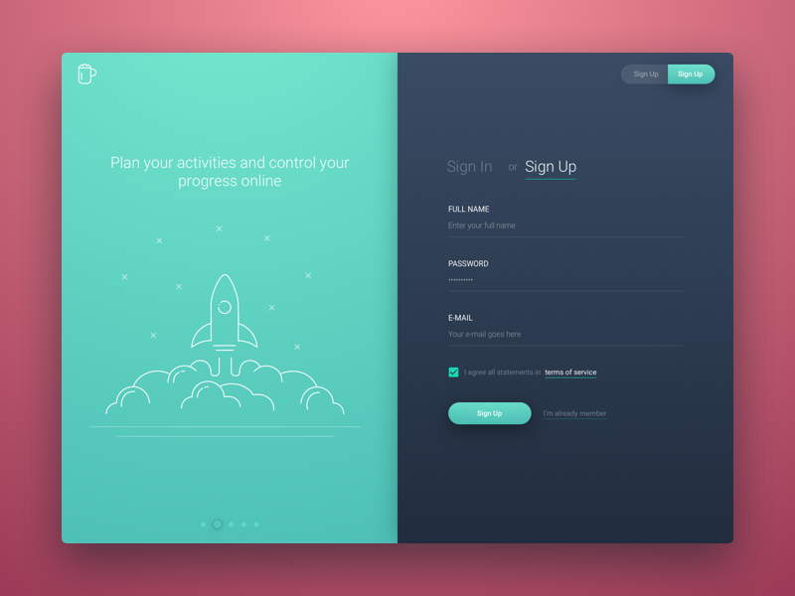

1. **UI / UX DESIGN**

UI atau User Interface adalah proses dimana menampilkan sebuah hasil dalam bentuk tampilan yang dapat dilihat oleh pengguna (user). Lebih tepatnya adalah bagian visual dari website, software, maupun hardware untuk user dapat berinteraksi. Tujuan dari User Interface sendiri adalah untuk meningkatkan fungsionalitas serta user experience dari pengguna.

UX atau User Experience adalah proses dimana pengguna dapat berinteraksi dengan interface secara baik dan nyaman. Yang terpenting disini, tujuan dari UX adalah untuk meningkatkan kepuasan pengguna saat mengakses sebuah tampilan, baik dari sisi website, mobile, maupun desktop. UX sendiri menjadi sebuah penghubung antara pengguna dengan produk.

Desain di atas merupakan salah satu contoh implementasi dari UI/UX design, dalam pembuatan UI/UX design terdapat beberapa metode dan karakteristik yang harus di perhatikan untuk mencapai desain UI atau UX yang bagus.

1. **UX DESIGN**

* Hierarki

Metode pengorganisasian informasi secara hierarki ini menggunakan konsep teori psikologi. Dalam hal ini, sangat diperhatikan dalam fungsionalitas dan penyusunan setiap elemen dari sebuah aplikasi yang akan dibuat. Contohnya, pembuatan navigasi yang dibuat di paling atas dan berfungsi sebagai penunjuk.

Pada metode ini jika di lihat dari desain di atas, tombol Sign In dan Sign Up memenuhi syarat penggunaan metode hierarki yang merupakan pengorganisasian informasi dengan menggunakan navigasi pemilihan form Sign In dan Sign Up.

* Sekuensial

Metode sekuensial ini lebih menekankan pada proses break-down setiap  
informasi menjadi beberapa tahapan yang nantinya akan digunakan oleh user. Fungsi dari metode ini, agar pengguna dapat mengingat lebih baik informasi yang diberikan.

Contohnya pada tampilan informasi yang terletak di samping kiri dari form sign in dan sign up yang menggunakan metode sekuensial, hal itu di sebabkan pada tampilan tersebut terdapat informasi yang di bagi beberapa tahapan yang dapat bergeser dengan jangka waktu tertentu.

* Keep It Simple

Metode keep it simple atau tetap sederhana. Maksudnya disini adalah dalam pembuatan sebuah desain, hal yang terpenting adalah kesederhanaan dan tidak mengandung unsur kerumitan di setiap elemen. Jadi, metode ini lebih mengutamakan dalam pembuatan desain yang sesederhana mungkin, namun memiliki tampilan yang baik, serta mendukung pengalaman pengguna yang efektif.

Pada tampilan di atas semua UX design menggunakan metode ini, dimana pada penerapannya setiap elemen UX di buat sangat simpel, tampilan simpel tersebut di tujukan agar pengguna mendapatkan User Experience yang baik.

Pada form sign in maupun sign up, pengguna dapat berpindah form dalam satu kali klik pada tulisan Sign in maupun Sign up, tulisan tersebut juga akan membesar ketika kita berada di form yang di maksudkan, itulah salah satu contoh penerapan metode ini yang dimana dalam metode ini desain UX di haruskan sesimpel mungkin agar pengguna mudah dalam menggunakan website maupun aplikasi mobile.

1. **UI Design**

Berikut ini merupakan karakteristik desain user interface atau UI yang digunakan dalam membangun tampilan seperti pada gambar di atas.

* Clear (Jelas)

**Clear** atau Kejelasan adalah elemen terpenting dalam membangun desain interface yang user-friendly. Karena memang keseluruhan tujuan dari desain User Interface adalah untuk memungkinkan orang berinteraksi dengan sistem dan mengkomunikasikan makna dan fungsinya.

Pada desain UI di atas setiap bagian di buat sangat jelas agar memudahkan user dalam menggunakan website tersebut, setiap kolom yang akan di isi oleh user akan di berikan kejelasan tentang apa yang harus di isi, informasi tersebut di buat di dalam placeholder yang berisikan informasi tersebut, ketika user mengklik kolom tersebut maka text informasi akan hilang dan di ganti dengan text yang di inputkan user.

* Concise (Ringkas)

Kejelasan dalam User Interface merupakan komponen utama, namun kita harus berhati-hati untuk tidak menggunakan penjelasan secara berlebihan. Sangat mudah untuk menambahkan definisi dan penjelasan, namun perlu diperhatikan jika penjelasan atau definisi dibuat terlalu panjang maka user membutuhkan waktu yang lebih lama untuk membacanya.

Karakteristik concise telah di penuhi dalam desain pada gambar di atas, dimana penjelasan singkat tentang website atau produk di simpan dalam beberapa slide yang menampung satu bait kalimat yang singkat.

Hal itu di lakukan agar pengguna tidak perlu membaca banyak penjelasan, pengguna hanya perlu membaca satu bait kalimat yang memiliki makna yang luas tentang website atau produk.

* Familiar (Mudah Dipahami)

  Familiar berarti sesuatu yang dapat dipahami secara alami maupun naluri,saat seseorang terbiasa dengan sesuatu, seseorang tersebut pasti merasa tidak asing mengidentifikasi hal tersebut. Identifikasi hal-hal yang akrab bagi pengguna dan di integrasikan ke dalam desain User Interface.

Pada tampilan desain di atas terdapat tab menu untuk berganti form sign in maupun sign up, Tab tentunya sudah akrab dikenali karena banyak Browser seperti Chrome atau Mozilla menggunakan Interface yang sama.

Dengan menggunakan Interface yang familiar atau mudah dipahami, Pengalaman Pengguna tentunya akan meningkat drastis, pengguna juga mudah mengunakan website kita karena sudah familiar dengan jenis interface tersebut.

* Attractive (Menarik)

 Interface yang bagus haruslah menarik. Menarik dalam arti bahwa membuat User Interface itu menyenangkan di mata user. Kita dapat membuat UI sederhana, mudah digunakan, efisien dan responsif, dan buat semenarik mungkin serta pastikan fiturnya berfungsi dengan baik.

Pada tampilan di atas tampilan informasi singkat dan juga penentuan warna merupakan tampilan yang di buat untuk memenuhi karakteristik ini, dimana tampilan harus menarik agar pengguna senang dalam menggunakan website ini.

1. **Tuliskan secara detail fitur dan letak dari UX yang kalian temukan (minimal 3)**

* Fitur pindah tab, fitur ini merupakan salah satu komponen UX yang berguna untuk berpindah form sign in maupun sign up, komponen UX ini terletak di atas kiri pada form, tab akan membesar dan menunjukan garis hijau sesuai dengan tab form apa yang di akses.
* Fitur information page, fitur ini juga merupakan salah satu komponen UX, fitur ini berguna untuk menyajikan informasi singkat tentang website maupun produk, komponen UX ini terletak di bagian kiri dari form, information page dapat berganti dengan jangka waktu tertentu, pengguna juga dapat mengganti sendiri page information yang mrka inginkan dengan cara mengklik ikon bulat pada bagian bawah information page.
* Fitur placeholder, fitur ini merupakan salah satu komponen UX, fitur ini berguna untuk memberikan informasi kepada pengguna sehubungan dengan kolom inputan, dimana pada kolom inputan terdapat text yang menyimpan informasi singkat tentang jenis data apa yang harus di inputkan pengguna, fitur ini terletak di tengah kolom inputan pada form. Text informasi tersebut akan hilang ketika kolom di klik, text hilang agar kolom dapat menampung inputan dari pengguna.
* Fitur animasi button, fitur ini merupakan salah satu komponen UX, fitur ini berguna untuk memberikan efek warna menjadi gelap ketika cursor menyentuh button tersebut, fitur UX ini terletak pada bagian bawah form, button berguna untuk mengirimkan data dari pengguna yang telah di inputkan pada form.

1. **Tuliskan secara detail fitur dan letak dari UI yang kalian temukan (minimal 3)**

* Logo, komponen UI ini terletak di bagian kiri atas pada halaman login sebagai bagian yang sering dilihat oleh pengguna, tampilan user interface akan menancap pada ingatan pengguna. Mereka akan bisa mengenali website dengan mudah pada media lainnya. Sebagai contoh jika user interface menampilkan ciri khas logo yang begitu ikonik, ketika logo tersebut di tampilkan di halaman website, para pengguna akan dengan mudah mengenali website.
* Information page, komponen UI ini terletak pada bagian kiri halaman login, tampilan information page akan membantu pengguna dalam menyampaikan nilai tersebut agar mudah dipahami. Sebab, tampilan desain yang baik bukan hanya bisa memberi kesan indah dan enak dipandang. Namun design tersebut juga mampu memberikan kesan tertentu sesuai dengan pesan yang hendak disampaikan.Information page ini juga berfungsi sebagai Identitas, identitas tersebut berisi gambaran seluruh elemen website mulai dari identitas website hingga tampilan produk.
* Login form, login form terletak di samping kanan information page, form login merupakan gerbang utama untuk dapat masuk ke dalam aplikasi atau website, sehingga halaman login merupakan salah satu tampilan yang paling sering berhadapan dengan pengguna, itulah sebabnya tampilan UI form login harus memiliki tampilan yang menarik, agar menambah daya tarik maupun kenyamanan pengguna, form login harus mempunyai UI yang simpel dan menarik, form login menyimpan banyak elemen UI, seperti button, kolom input, check box, placeholder, dan lain lain, elemen-elemen itulah yang harus di atur dengan rapi agar menghasilkan tampilan UI yang rapi dan menarik bagi pengguna.
* Warna, Warna dapat berdampak besar pada pengalaman pengguna, jadi sangat penting bahwa warna digunakan dengan benar saat mendesain UI. Ada banyak pilihan yang harus dibuat dalam memilih warna.Memilih warna yang tepat untuk teks sangat penting. Misalnya, teks hitam di atas putih sangat mudah dibaca sedangkan teks merah di atas hitam tidak begitu mudah dibaca.Untuk memilih warna yang tepat untuk tampilan website, ada beberapa hal yang perlu dipertimbangkan. Seperti warna yang digunakan, campuran warna yang digunakan dan lain-lain.

1. **Tentukan color pallet dari desain tersebut**

